张龙Struts2笔记
Struts2三种创建Action类的方式：
- 直接写一个Action
public class ActionTest1 {
public String execute() {
return "success";
}
}
- 实现Action接口
public class ActionTest1 implements Action {
public String execute() {
return "success";
}
}
- 继承ActionSupport类(ActionSupport类实现了Action接口，并且自己定义了许多的方法)
public class ActionTest1 extends ActionSupport {
public String execute() {
return "success";
}
}
注：我们在开发的时候是继承ActionSupport类的，因为ActionSupport类中定义了众多常量和方法，我们可以拿来用。

Action就是MVC中的C（controller）

类型转换：【参考struts3、struts3-2】
1、我们在前台页面上输入的数据都是字符串类型，但是Struts2会对基本类型进行自动转换（只有正确的格式才会转换）【参考struts3/LoginAction.java、login.jsp、result.jsp】
<form action="" method="post">
User: <input type="text" name="username" /><br/>
Password: <input type="password" name="password" /><br/>
Age: <input type="text" name="age" /><br/>
Date: <input type="text" name="date" /><br/>
<input type="submit" value="提交" />
</form>
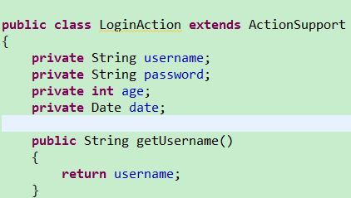
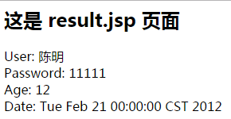
我们发现前台输入age和date（格式必须正确），但是在Action中都可以自动将age转换成int类型，将date转换成Date类型，这就是Struts2的类型自动转换。
2、这是对于Struts2可以自己转化的类型，若是Struts2不能自己转化的类型，比如在age 输入框输入 “12abc”，如何才能获取到12呢？这就需要我们自己写一个控制器了， 对于不能自动转换的类型，在提交到Action之前，要先做一下类型转换。
【参考struts3/actions/UserAction.java、struts3/bean/User.java、struts3/actions/UserAction-conversion.properties、struts3/converter/UserConverter.java、user.jsp、output.jsp】
【参考struts3/actions/UserAction.java、struts3/bean/User.java、struts3/actions/UserAction-conversion.properties、struts3/converter/UserConverter2.java、user.jsp、output.jsp】
- 对于自定义的类型转换器来说需要提供3个信息：Action的名字、Action中待转换的 属性名以及该属性对应的类型转换器。其中Action的名字是通过属性文件名（UserAction-conversion.properties）来获得的， Action中待转换的属性名是通过属性文件中的key（user=com.chenming.struts2.converter.UserConverter2）来获得的，该属性对应的类转换器（UserConverter2.java） 是通过该key所对应的value来获得的。
- 批量类型转换
【参考：struts3/actions/UserAction2.java、struts3/bean/User.java、struts3/actions/UserAction2-conversion.properties、struts3/converter/UserConverter3.java、user.2jsp、output2.jsp】
- 注意：【参考struts3-2】，这三处地方必须一致，才能使用类型转换
Login.jsp: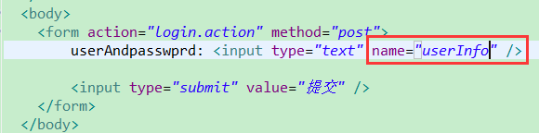
LoginAction:
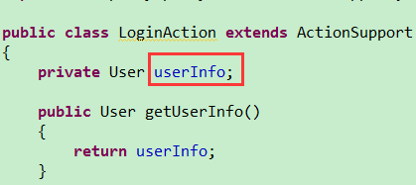
LoginAction-conversion.properties:
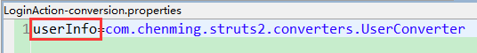
- 全局类型转换：局部类型转换是针对Action，而全局类型转换是针对对象的
如：对User类进行类型转换。【参考xwork-conversion.properties】
com.chenming.struts2.bean.User=com.chenming.struts2.converter.UserConverter2
上面的配置是针对User对象的，凡是在Action中有User属性的，都要经过com.chenming.struts2.converter.UserConverter2这个类型转换器。所以对于user2.jsp、UserAction2.java中的List<User>也是适用的。

Struts2校验：【参考struts3-3】
- 先进行Struts内部的类型转换
- 然后再进行验证（调用validate方法）
- 如果在上述过程中出现任何错误，都不会再去执行execute()方法，会转向struts.xml 中该action的名为input的result所对应的页面。
注：如果在进行类型转换或者验证的时候出现错误，Struts会将Error放在Filed级别里，而不是Action级别里
- ActionSupport类的addActionError()方法的实现：
- 首先创建一个ArrayList对象
- 然后将错误信息添加到该ArrayList中
- 当调用getActionError()方法返回Action级别的错误消息列表时，返回的实际上是集合的一个副本，而不是集合本身。因此，对集合副本调用clear()方法消除的依旧是副本中的元素，而非原集合中的元素，此时原集合中的元素没有收到丝毫影响 。也就是Action级别的错误信息列表对于开发者来说只能添加不能修改。
6、Filed Error级别的错误信息底层是用LinkedHashMap实现的，该Map的key是String类型的filedName，value是List<String>类型的错误信息，这就表示一个filedName可以对应多条错误信息，这些错误信息都放置在List<String>集合当中。
/*
我们的想法：this.addActionError()方法是将错误信息放进ArrayList中(查看源码得出的),那么我们是否可以将集合中的错误信息删除，那么没有了错误信息之后，是否会正常的调用execute()方法？
*/
//获得存放错误消息的ArrayList集合,然后将集合清空
this.getActionErrors().clear();
//获得存放错误消息的Map集合,然后将集合清空
this.getFieldErrors().clear();
//上面两句代码将集合中的错误消息清空了，那么没有了错误消息之后，就不会调用input对应的result，是否走正常调用execute？
//最后的结果显示，只要输入错误，那么就会走input对应的result
/*
解析:
1、this.addActionError(): 会将错误消息存放进集合中,为了好说明，我们这里把这个集合叫做 arrayList1。
2、this.getActionError(): 此时会依据 arrayList1 创建复制一个 arrayList2 集合副本，arrayList2 中的信息与 arrayList1 一模一样。此时再调用clear()方法，清空的是 arrayList2 副本中的信息，而 arrayList1 中的信息没有丝毫改动。
*/
6、Struts校验有两种方式，其一是调用validate()方法，其二是使用Struts的校验框架

Action自定义方法的输入校验：
【参考struts3/LoginAction中的自定义方法myExecute()以及自定义校验方法validateMyExecute()】

指定自定义Filed级别的错误信息：
- 虽然当输入错误的时候，Struts2会自己调用错误信息，但是这个错误信息大部分情况下都不是我们想要的，所以我们可以自定义Filed级别的错误信息
- 步骤：
  - 新建一个以Action名命名的properties文件，如：RegisterAction.properties
  - 然后在该属性文件中，指定每一个出错字段的错误消息
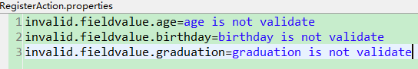
注意：invalid.fieldvalue 是固定的，后面跟着出错的字段名
【参考struts3-3/RegisterAction.java、RegisterAction.properties】
3、如果要显示中文错误消息，那么就要对中文进行Unicode编码，在jdk下有一个 native2ascii.exe可执行文件，能够将各种各样语言的字符转换为Unicode码。

使用Struts的校验框架校验：
1、具体来说，Struts校验框架可以分为两类：
A) 一种是字段（Filed）优先
B) 一种是校验器（validator）优先
- Struts框架验证错误错误都是Filed级别的，而想要显示Action级别的错误信息，就要 手工添加。
- 在package_en_US.properties、package_zh_CN.properties配置了错误信息，能够根据选择语言的不同，显示中文或者英文信息
【参考struts3-3/RegisterAction-validation.xml、package_en_US.properties、package_zh_CN.properties】
【注意：
在编写RegisterAction-validation.xml文件时，无论怎么样都不提示代码以及显示错误，这主要的问题有两个：
- 在window---》preference---》MyEclipse---》XML---》XML Catalog中添加XML的文档声明
- 在RegisterAction-validation.xml中添加<!DOCTYPE.....>声明
<!DOCTYPE validators PUBLIC
"-//Apache Struts//XWork Validator 1.0.2//EN"
"http://struts.apache.org/dtds/xwork-validator-1.0.2.dtd">
但是我们上面所有的步骤都正确配置，但是发现还是没有代码提示，经过查资料才发现是dtd文件有异常，因为这<!DOCTYPE>声明引用的是 “www.opensymphony.com/xwork”
地址，但是xwork已经与Struts合并，所以正确的网址应该是“http://struts.apache.org/dtds”。
即：正确的引用<!DOCTYPE>应该是下面的
<!DOCTYPE validators PUBLIC
"-//Apache Struts//XWork Validator 1.0.2//EN"
"http://struts.apache.org/dtds/xwork-validator-1.0.2.dtd">
】
【可以查看 com.opensymphony.xwork2.validator.validators/default.xml】
若是有多种校验(struts校验框架、自定义校验方法、重写的validate方法)的执行顺序
先执行Struts验证框架、再执行自定义验证方法，最后执行重写的validate()方法

校验的执行过程：
- 先执行类型转换
- 然后执行Struts校验框架
- 执行自定义方法对应的校验方法
- 执行重写的validate()方法
- 当validate()方法执行完之后，Struts框架才会检查Field级别或者Action级别里面有 没有任何一条错误消息；如果这两个级别里存在任何错误，就不会去执行自定义的方法 或者execute()方法，而是转向input对应的结果页面【注：可以清空Field级别或者Action级别的错误消息，这样不论输入数据是不是正确都会直接转到success对应的文件】

国际化：
【参考struts3-3/i18n目录下】

模型驱动：【参考struts3-4】
- 之前写的都是属性驱动，也就是在Action类中创建提交的form表单的属性，然后调用 JavaBean的setter方法一个一个的放入对象中
- 如果Action类实现了ModelDriven接口，该拦截器将把ModelDriven接口的 getModel()方法返回的对象置于值栈栈顶
【参考login.jsp、LoginAction.java、Person.java、result.jsp】

防止表单重复提交的两种方式：
- 通过重定向
- 通过session Token（session 令牌）【参考struts3-4/token.jsp、struts3-4/tokenSuccess.jsp、struts3-4/tokenAgain.jsp、struts3-4/TokenAction.java】
（1）原理：
当客户端请求页面时，服务器会通过token标签生成一个随机数，并且将该随机数放 置到session当中，然后将该随机数发向客户端；如果客户第一次提交，那么会将该随 机数发往服务端，服务器会接收到该随机数并且与session中所保存的随机数进行比 较，这时两者的值是相同的，服务器认为是第一次提交，并且将更新服务器端的这个随 机数；如果此时再次重复提交，那么客户端发向服务端的随机数还是之前的那个，而服 务器端的随机数则已经发生了变化，两者不同，服务器就认为这是重复提交，进而转向 invalid.token所指向的结果页面。
（2）若是使用 token session的方式，只能是在struts标签下，即<s:form></s:form>

拦截器：interceptor
- interceptor是Struts2的核心
- 拦截器的配置【参考struts3-4/token.jsp、struts3-4/tokenSuccess.jsp、struts3-4/tokenAgain.jsp、struts3-4/TokenAction.java、TheInterceptor1.java】
  - 编写实现Interceptor接口的类
  - 在struts.xml文件中定义拦截器
  - 在action中使用拦截器
- 一旦定义了自己的拦截器，将其配置到action上后，我们需要在action的最后加上默 认的拦截器栈：defaultStack
- AbstractInterceptor是Interceptor接口的实现类，我们通常都是继承 AbstractInterceptor类。
【参考struts3-4/token.jsp、struts3-4/tokenSuccess.jsp、struts3-4/tokenAgain.jsp、 struts3-4/TokenAction.java、TheInterceptor1.java、TheInterceptor2.java】
- 方法过滤拦截器：MethodFilterInterceptor
  - 能够对指定的方法进行拦截，若是没有指定，那么就是对execute()方法进行拦截
【参考struts3-4/token.jsp、struts3-4/tokenSuccess.jsp、struts3-4/tokenAgain.jsp、 struts3-4/TokenAction.java、TheInterceptor1.java、TheInterceptor2.java、 TheInterceptor.java】
  - 在方法过滤拦截器中，如果struts.xml中既不指定includeMethods又不指定excludeMethods，那么默认被拦截

注意：过滤器能过滤一切资源，拦截器只能拦截Action

Struts2文件上传：
- Struts在进行文件上传操作时，实际上是通过两个步骤实现的：
- 首先将客户端上传的文件保存在struts.multipart.saveDir键所指定的目录中， 如果该键所对应的目录不存在，那么就保存到javax.servlet.context.tempdir 环境变量所指定的目录中
- Action中所定义的File类型的成员变量file实际上指向的是临时目录中的临 时文件，然后在服务器端通过IO的方式将临时文件写入到指定的服务器端目 录中。
【案例1：单文件上传struts3-4/actions/UploadAction.java、 struts3-4/file/fileUpload.jsp、struts3-4/file/fileUploadSuccess.jsp】
【案例2：多文件上传struts3-4/actions/UploadAction2.java、 struts3-4/file/fileUpload2.jsp、strurs3-4/file/fileUploadSuccess2.jsp】
2、Struts2的文件上传实际上是通过FileUploadInterceptor拦截器来处理的
3、可以对上传文件的拓展名、文件类型、大小等进行限制。

Struts2文件下载：
【参考struts3-4/file/】

